Играем вместе.

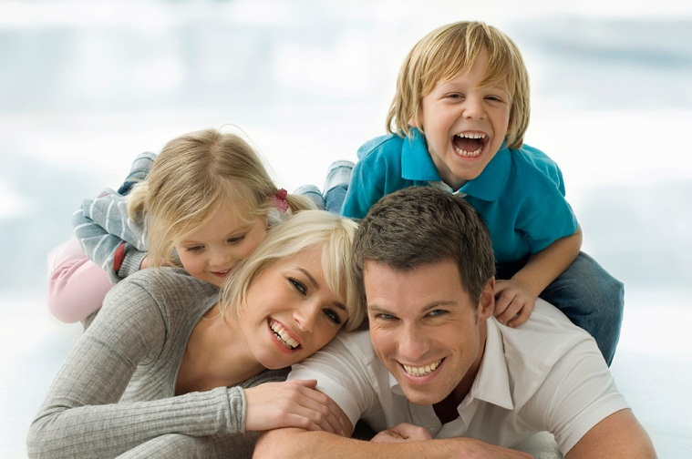

Как всем известно, игра является ведущей деятельностью детей дошкольного возраста. Игра положительно влияет на психологическое развитие ребенка. Помогает ему приобрести определенные навыки в той или иной деятельности, в том числе и в общении, готовит к взрослой жизни. Игра обладает лечебным действием, избавляет от психотравмы, позволяя пережить травмирующие жизненные обстоятельства в облегченной форме. Начинать игровые занятия с ребенком можно с игр, направленных на улучшение общего психологического самочувствия.   
Главная цель этих игр:   
• Снять накопившееся нервное напряжение и зарядить и детей и взрослых очередной порцией жизнерадостности и оптимизма;  
• Уменьшить страх неожиданного воздействия, темноты, замкнутого пространства, одиночества;  
• Наладить контакт между родителями и детьми;  
• Развить ловкость и координацию движений.  
  
**Игры, направленные на расслабление, снятие напряжения  
«Снеговик»**Родитель и ребенок превращаются в снеговиков: встают, разводят руки в стороны, надувают щеки и течении 10 секунд удерживают заданную позу.  
Взрослый говорит: «А теперь выглянуло солнышко, его жаркие лучи коснулись снеговика, и он начал таять». Играющие постепенно расслабляются, опускают руки, приседают на корточки и ложатся на пол.  
  
***«Буратино»***Родитель говорит текст и выполняет движения вместе с ребенком:  
1. Представьте, что вы превратились в куклу Буратино.   
2. Встаньте прямо и замрите в позе куклы. Все тело стало твердым, как Буратино.   
3. Напрягите плечи, руки, пальцы, представьте, что они деревянные.  
4. Напрягите ноги и колени, пройдитесь так, словно тело стало деревянным.  
5. Напрягите лицо и шею. Наморщите лоб, сожмите челюсти.  
А теперь из кукол превращаемся в людей, расслабляемся и размякаем.

***Игры направленные на коррекцию агрессии  
«Сражение»  
(с двух лет)***   
Игроки бросаются легкими предметами (шарики из бумаги, маленькими мягкими игрушками) друг в друга, можно из укрытия. Заканчивается игра перемирием и объятиями.  
  
***«Злые – добрые кошки» 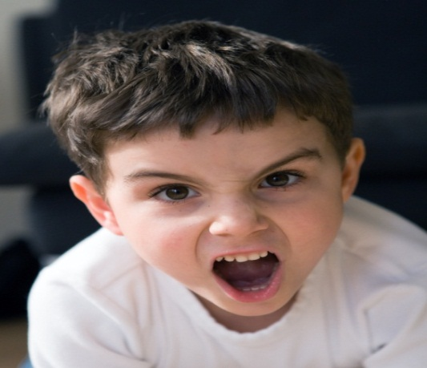  
(с двух лет)***  
По очереди превращаемся то в злых, то в добрых кошек. Злые кошки шипят и царапаются (только понарошку), добрые кошки ласкаются и мурчат.  
***Игра способствует коррекции упрямства, негативизма, агрессии.  
«Капризная лошадка»  
(с трех лет)***  
Родитель рассказывает сказку про лошадку, и вместе с ребенком они сопровождают сказку действиями: «В одной далекой стране жила лошадка по имени ЛУ. Она очень любила брыкаться и капризничать. Мама говорила ей: «покушай свежей травки, доченька» «Не хочу, не буду», — говорила ЛУ. Она капризничала и цокала копытцами. Еще она брыкалась вот так. Когда она вдоволь набрыкалась и наупрямилась, то стала довольной и веселой. Она весело скакала и ржала: «Иго-го!»

Если во время игр ребёнок возбудился и не может успокоиться, вам поможет это упражнение.

|  |
| --- |
| Надо поставить ребенка перед собой и договориться с ним, что вы сосчитаете всего только до трех, но пока вы будете считать, он будет неподвижно и совершенно спокойно стоять на месте, не шевелиться, не чесаться, не улыбаться.  Вы начинаете загибать пальцы: "Раз…" Не годится. Малыш шевельнул мизинцем, а то и вовсе переступил с ноги на ногу. Стоять надо абсолютно неподвижно, но, не застыв, как статуя, а в свободной позе, спокойно и серьезно глядя перед собой. Начинаем сначала: "Раз…" Опять неудача. Постепенно ребенку удается, во-первых, снять напряжение, во-вторых, притормозить свои импульсы. До трех вы благополучно дотягиваете. При следующем случае вы повторяете упражнение, потихоньку продвигаясь вперед. Еще несколько повторов - и ребенок стоит в совершенно непринужденной позе, не шевеля ни руками, ни бровями, ни уголком рта. Глаза спокойные, взгляд мягкий, руки висят вдоль тела - а вы между тем досчитали до 10, потом до 15…  Рекомендуем прибегать к этому упражнению всякий раз, когда вы видите, что ребенок дергается и суетиться. Можно считать и до 20, и до 30 - тренированным детям не составляет труда выполнить упражнение. Ребенок вообще становится спокойнее. В дальнейшем вам будет достаточно сказать "раз, два…" - и малыш моментально утихомирится, вернется в состояние сосредоточенного внимания. |
| |  | | --- | |  | |

Помните, самое главное – это не не во что играть, а то, как играть. Самая эффективная психотерапия – это родительская любовь.

Почаще обнимайте своего малыша, целуйте, говорите, как сильно вы его любите, какой он хороший и замечательный. Любите, понимайте и растите вместе!

